Lieliskas lietotnes atmiņas uzlabošanai senioriem (2021)
Dažreiz gados vecākiem cilvēkiem rodas kognitīvo spēju pasliktināšanās un demence. Zinātniski ir pierādīts, ka smadzenes var reaģēt uz pielāgojumiem procesā, ko sauc par “neiroplastiskumu”. Smadzenes pielāgojas, kamēr tiek stiprināti neironu savienojumi , kas palielina vai uztur kognitīvo darbību. Pētījumi rāda, ka smadzeņu treniņi samazina demences risku par aptuveni 30%. Šie vingrinājumi ir efektīvi gados vecākiem pieaugušajiem ar kognitīviem traucējumiem vai bez tiem.
Ir dažādas smadzeņu apmācības lietotnes, kuru izmantošana palīdz uzlabot atmiņu, vienlaikus mazinot novecošanās sekas. Pateicoties mobilajām lietotnēm, vecāka gadagājuma cilvēki var izmantot mobilās ierīces, lai atbrīvotu prātu no stresa gadījumiem, vienlaikus vingrinot smadzenes, kas galu galā palīdz uzlabot viņu atmiņu.
Šeit ir labākās lietotnes atmiņas uzlabošanai senioriem (2021):
- Elevate Brain Training (Android/iOS)
- Left vs Right Brain Games (Android/iOS)
- Fit Brain Trainer (Android/iOS)
- Memorado Brain Training Games
- Lumosity Brain Trainer
- CogniFit Brain Fitness
- Peak
- MindGames
- Eidetic
Atmiņas uzlabošanas palīgs senioriem: 11 pārbaudīti padomi smadzeņu izlabošanai https://www.greatseniorliving.com/health-wellness/memory-help
Gados vecāki pieaugušie, kuri veic proaktīvus pasākumus, lai novērstu atmiņas zudumu, vecāka gadagājuma gados bieži jūtas neatkarīgi un apmierināti. Tas ir tāpēc, ka cilvēka smadzenēm ir pārsteidzoša spēja mainīties, vākt jaunu informāciju, izveidot jaunus neironu savienojumus un uzglabāt svarīgu informāciju savā ilgtermiņa atmiņā. Izstrādājot labus ieradumus un meklējot jaunas mācīšanās iespējas, jūs varat arī uzlabot vai saglabāt savu īstermiņa atmiņu (darba atmiņu).
Turklāt neirozinātnes joma joprojām ir salīdzinoši jauna. Ar katru gadu zinātnieki atklāj lietas par cilvēka smadzenēm, kuras mēs nekad iepriekš nezinājām. Nākotnē mēs, iespējams, varēsim atgūt "zaudētās" atmiņas un uzlabot savas kognitīvās spējas, izmantojot smadzeņu implantus vai mērķtiecīgu elektrisko stimulāciju. Ģenētiskie pētījumi var palīdzēt izmantot atbilstošu profilaktisku terapiju vai mērķtiecīgu ārstēšanu, kas aptur vai novērš atmiņas zudumu.

Tikmēr šeit ir daži no labākajiem padomiem atmiņas uzturēšanai vai uzlabošanai:
- Izmantojiet loci metodi un citus praktiskus paņēmienus
- Pārbaudiet savu veselību
- Turpiniet izaicināt sevi
- Uzlabojiet savus miega ieradumus
- Mainiet savu domāšanu par novecošanos
- Noņemiet traucējošos faktorus un stresa avotus
- Atvēliet laiku, lai neko nedarītu
- Bieži vingrojiet
- Komunicējiet un izklaidējieties
- Apsveriet uztura izmaiņas
- Esiet uzmanīgi ar pārtikas piedevām

https://www.memozor.com/memory-games/for-seniors-or-elderly
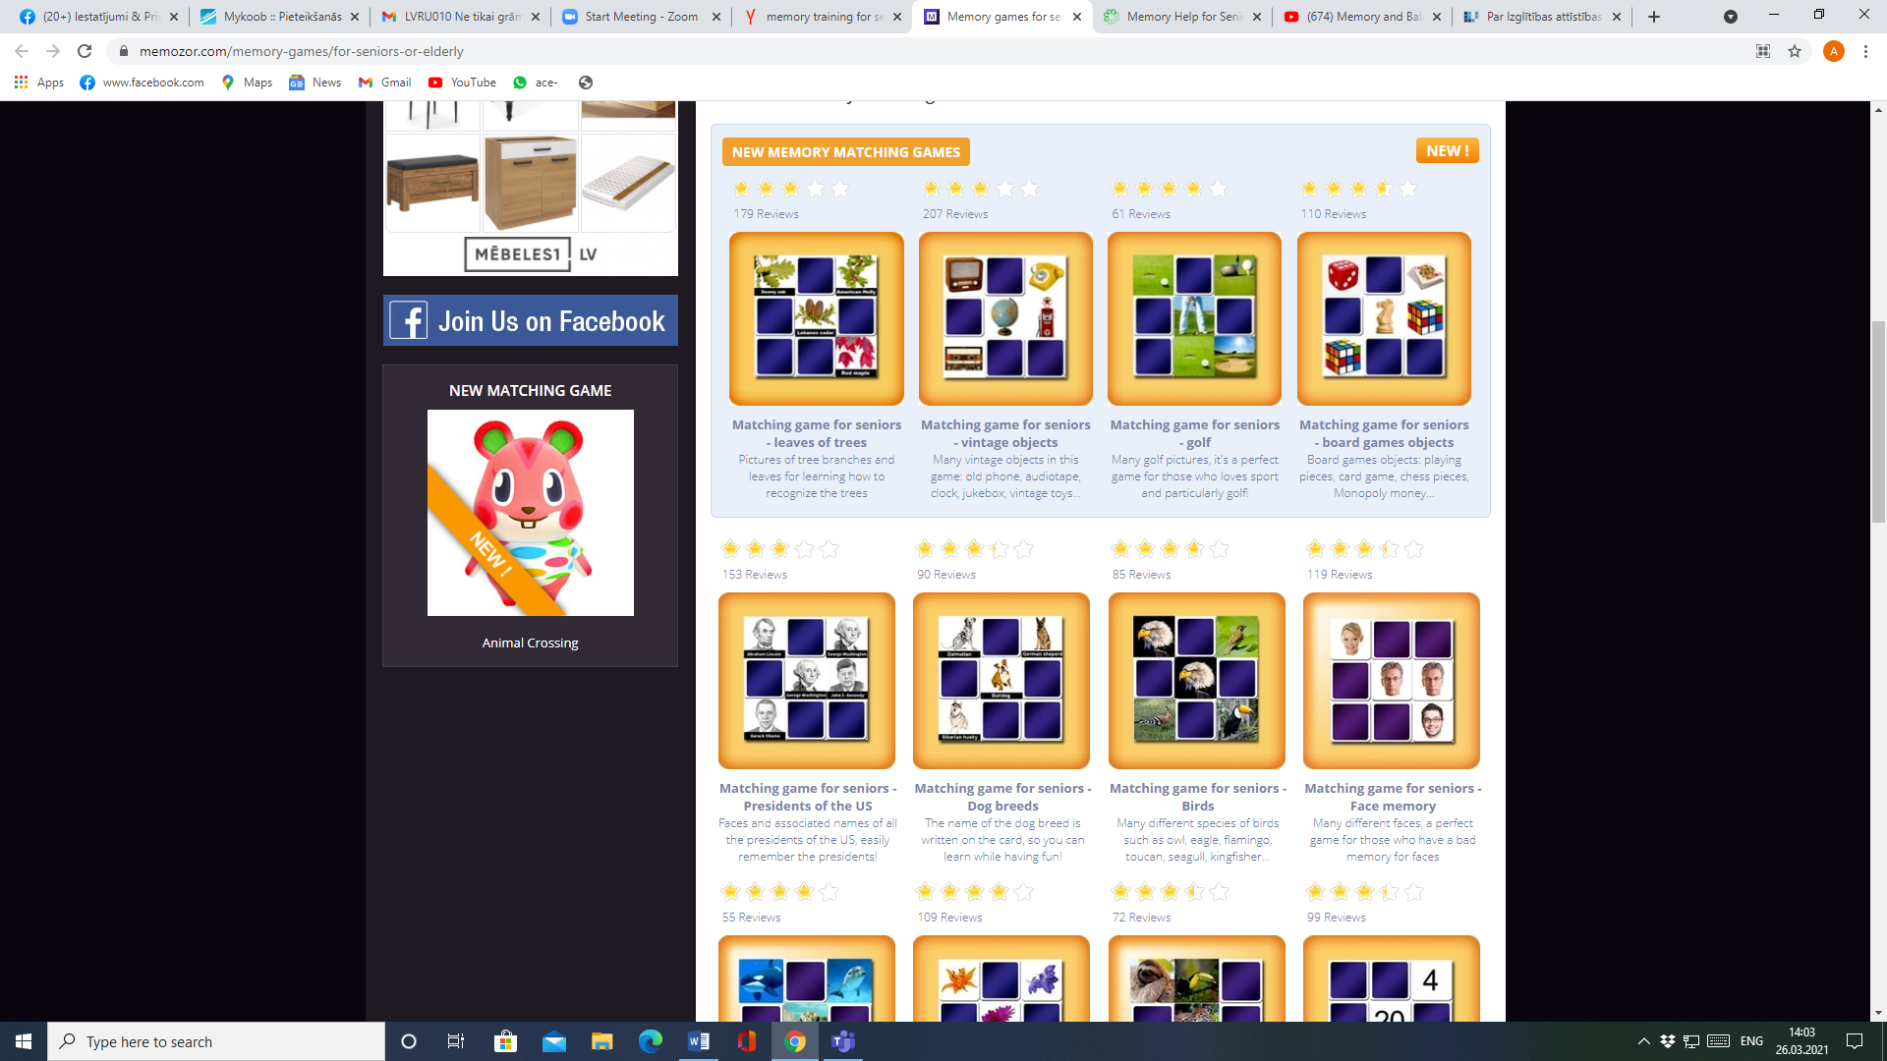

https://familydoctor.org/brain-training-for-seniors/
Ceļš uz labāku veselību
Ja esat vesels un jaunāks par 65 gadiem, stimulējot smadzenes ar aktivitātēm un spēlēm, jūs varat saglabāt savu prātu asu turpmākajai dzīvei (ja vien jums nav attīstījusies ar demenci saistīta slimība vai ja jums ir insults vai galvas trauma). Ja jums pašlaik ir kāda veida demence, domāšanas un atmiņas veicināšanas spēles un “aktīva prāta” darbība joprojām var palīdzēt.
Ir daudz tiešsaistes spēļu un lietotņu, kuras var spēlēt datorā, mobilajā tālrunī vai planšetdatorā. Daži no tiem ir bezmaksas, un dažiem ir nepieciešama vienreizēja vai ikmēneša maksa. Neaizmirstiet par priekšrocībām, ko sniedz vienkāršas galda spēles, piemēram, dambrete, šahs, atbilstošas pēles vai finierzāģis. Mīklu spēles, piemēram, Sudoku un krustvārdu mīklas arī lieliski darbojas un ir plaši pieejamas.
Meklējot tiešsaistes spēles un lietotnes, meklējiet darbības, kas paplašina jūsu īstermiņa atmiņu, klausīšanos, uzmanību, valodu, loģiku, reakcijas laiku, roku un acu koordināciju, vizuālās un citas īpašās spējas. Apsveriet iespēju izmantot smadzeņu darbību veicinošus pasākumus, kas attiecas uz jūsu ikdienas dzīvi. Piemēram:
Uzrakstiet uzdevumu sarakstu un pēc tam iegaumējiet.
Klausieties jaunu dziesmu un pierakstiet dažus vārdus.
Zīmējiet karti no mājām līdz, piemēram, bibliotēkai.
Sāciet pētīt kādu jum jaunu tēmu.
Citi veidi, kā izaicināt savas smadzenes, ir šādi:
- Mainiet ierasto darbību veikšanas veidus.
- Izlasiet, kā rezervēt grāmatu.
- Mācieties jaunu valodu.
- Izmēģiniet jaunu amatu vai hobiju.
- Iemācīties spēlēt mūzikas instrumentu.
- Apmeklējiet nodarbību vietējā koledžā vai kopienas centrā.
- Ir svarīgi arī papildināt smadzeņu darbību ar veselīgu dzīvesveidu.
- Saglabājiet veselīgu svaru un ēdiet veselīgi.
- Kustieties, ieviesiet fiziskos vingrinājumus savā ikdienā.
- Nesmēķējiet.
- Ierobežojiet alkohola lietošanu.
- Ievērojiet normāla miega stundas.
- Dariet visu iespējamo, lai izvairītos no ievainojumiem.
- Samaziniet stresu.
- Izpildiet ārsta norādījumus, lai pārvaldītu savas slimības vai citus apstākļus.
- Koncentrējieties uz darbībām, kas veicina jūsu garīgo veselību.
- Uzturiet aktīvu sabiedrisko dzīvi, regulāri pavadot laiku kopā ar draugiem, veicot brīvprātīgo darbu vai pievienojoties interešu grupām.
Kad apmeklēt ārstu
Neuztraucieties par gadījuma rakstura atmiņas zudumu. Tas ir normāli. Tomēr atmiņas zudums, kas saistīts ar demenci, laika gaitā pasliktinās un progresē ātrāk. Pazīmes, kas liecina, ka jūs vai jums tuvs cilvēks var ciest no demences, var būt:
- Pēdējo notikumu vai informācijas atmiņas zudums. Tas varētu būt pamanāms, ja jūs vai jums tuvs cilvēks atkārto to pašu jautājumu un nevar atcerēties atbildi.
- Aizmirstot, kā veikt pazīstamus uzdevumus, piemēram, braukt, gatavot ēdienu vai peldēties.
- Valodas problēmas, piemēram, nepareiza vārda lietošana.
- Neatcerēties, kā nokļūt līdz pazīstamā vietai.
- Slikta spriešana par vienkāršām lietām, piemēram, nepareizi uzģērbti apavi.
- Nespēja domāt abstrakti, piemēram, saprast naudas mērķi.
- Pazaudēt lietas un atrast tās dīvainās vietās, piemēram, ievietot apģērbu ledusskapī.
- Garastāvokļa un personības izmaiņas, kas parasti laimīgu cilvēku var pārvērst par dusmīgu, rupju cilvēku vai pārliecinātu par bailīgu, aizdomīgu cilvēku.
- Intereses zudums par lietām, kurām kādreiz bija nozīme, piemēram, laiks ar draugiem un ģimeni vai vaļasprieki.
- Grūtības izdarīt izvēli.
Atšķirības starp ilglaicīgo un īslaicīgu atmiņu un smadzeņu vielām senioriem ar atšķirīgu fizisko aktivitāšu pieredzi
Mainoties demogrāfiskajai situācijai, kognitīvo funkciju saglabāšana dzīves beigās ir kļuvusi par ekonomisku un sociālu problēmu.
Dzīvesveida faktori, piemēram, fiziskās un intelektuālās aktivitātes, ir saistīti ar labāku kognitīvo darbību vecumdienās. Daudzās vietās pētījumi aplūko tieši saistību starp īslaicīgām fiziskām aktivitātēm un kognitīvo darbību, taču retrospektīvo pētījumu skaits, kas veicinātu fiziskās aktivitātes dzīves garumā, ir zems. Šī pētījuma mērķis bija izpētīt saistību starp atmiņu, smadzeņu baltās un pelēkās vielas integritāti un fizisko aktivitāti senioriem ar dažādu dzīves fizisko aktivitāšu pieredzi. Pētījumā piedalījās 53 vecāka gadagājuma cilvēki vecumā no 65 līdz 85 gadiem (83% sieviešu) bez pašu ziņotām nozīmīgām hroniskām slimībām. Pētījums ietvēra atmiņas, fiziskās aktivitātes mērījumus un baltās un pelēkās vielas smadzeņu integritāti ar DTI metodi. Netika atrasta statistiski nozīmīga saistība starp dzīves fiziskās aktivitātes mērījumiem un īstermiņa un ilgtermiņa atmiņas mērījumiem un smadzeņu baltās un pelēkās vielas integritāti.

